Myjka ciśnieniowa KARCHER HD 7/17 M Cage 1.151-960.0

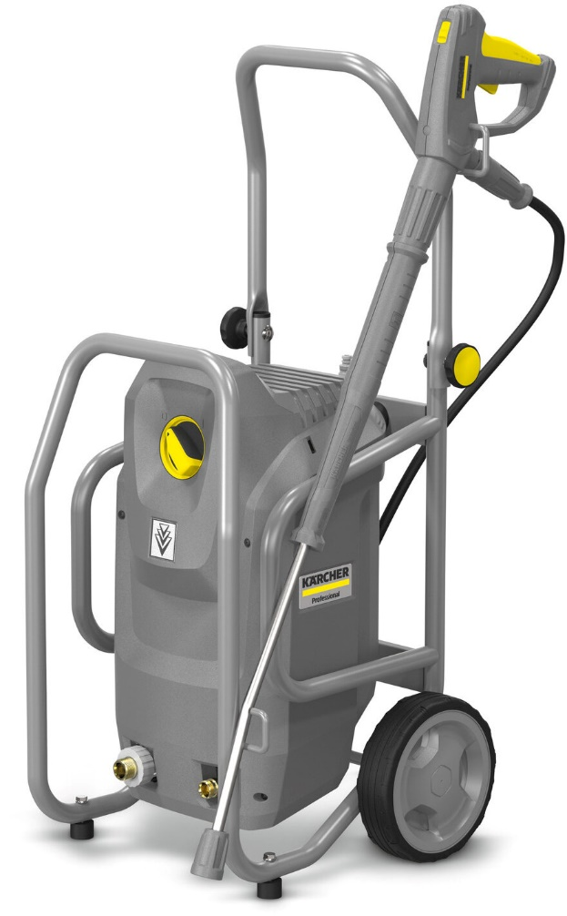

**Dane techniczne:**

Ciśnienie maksymalne [bar]: 255

Ciśnienie robocze [bar]: 170

Długość węża [m]: 10

Wydajność tłoczenia [litr/h]: 700

Temperatura maksymalna doprowadzanej wody [st. C]: 60

Rodzaj pompy: mosiężna

Przeznaczenie: do użytku profesjonalnego

Waga [kg]: 36.6

Wydajność tłoczenia [litr/h]: 700

Moc przyłączeniowa [kW]: 4.2

Napięcie zasilające [V]: 400

**Inne:**

Stalowa rama z kółkami, wbudowany filtr wody

**Model producenta:**

**HD 7/17 M Cage**

**Fizyczne:**

Długość [mm]: 420

Szerokość [mm]: 460

Wysokość [mm]: 970

Waga [kg]: 36.6

Zasilanie: sieciowe

Rodzaj silnika: indukcyjny (bezszczotkowy)

**Wyposażenie:**

Lanca spryskująca, Pistolet spryskujący EASY! Force, Wąż wysokociśnieniowy 10 m

Kolor: szaro-żółto-czarny

Załączona dokumentacja: instrukcja obsługi w języku polskim, karta gwarancyjna

**Gwarancja: 24 miesiące**